**Запись сертификата в ключевой контейнер при помощи КриптоПро 3.6**

Для того чтобы установить личный сертификат присоедините носитель к компьютеру и запустите КриптоПро.

Для этого выполните **Пуск** 🡪 **Программы** 🡪 **КриптоПро** 🡪 **КриптоПро CSP** и перейдите на вкладку «**Сервис»** инажмите кнопку **«Установить личный сертификат»** (см. Рисунок 1).

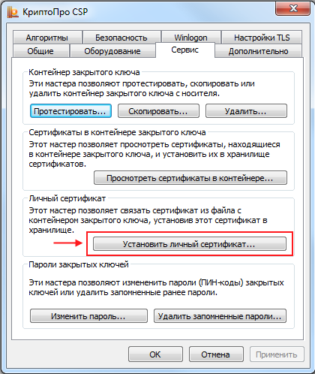

Рисунок 1. Контрольная панель. Вкладка «Сервис»

Система отобразит окно **«Расположение файла сертификата»** (см. Рисунок 2).

В поле «**Имя файла сертификата»** укажите полный путь к этому файлу, воспользовавшись кнопкой «**Обзор»**.

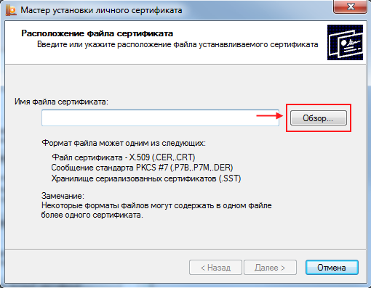

Рисунок 2. Окно «Расположение файлов сертификата»

После выбора сертификата в окне **«Расположение файла сертификата»** нажмите кнопку **«Далее»** (см. Рисунок 4).

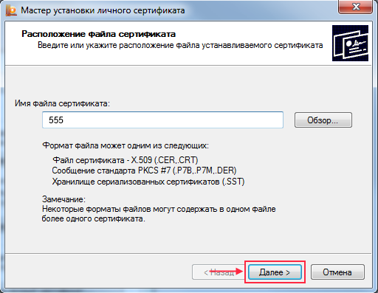

Рисунок 4. Контейнер выбран

Система перейдет к окну **«Сертификат для установки»** (см. Рисунок 5). В нем выводится основная информация о сертификате. Нажав на кнопку «**Свойства»** можно просмотреть подробную информацию о сертификате в стандартном окне просмотра свойств сертификата.

Нажмите кнопку **«Далее».**

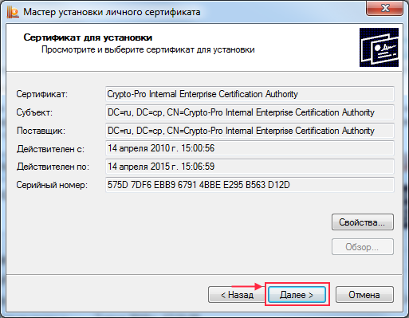

Рисунок 5. Окно «Сертификат для установки»

Система отобразит окно **«Контейнер закрытого ключа»** (см. Рисунок 6).

Заполните поля:

* **Найти контейнер автоматически** – проводит поиск подходящего контейнера среди доступных контейнеров, если контейнер найден, то его имя будет подставлено сразу;
* **Введенное имя задает ключевой контейнер** – переключатель устанавливается в положение **Пользователь** или **Компьютер,** в зависимости от того, в каком хранилище расположен контейнер;
* **Выберите CSP для поиска ключевых контейнеров** – необходимый криптопровайдер (CSP) выбирается из предлагаемого списка.
* **Имя ключевого контейнера** посредством нажатия кнопки **«Обзор»**

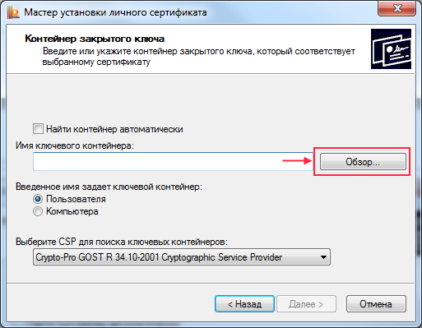

Рисунок 6. Окно «Контейнер закрытого ключа»

В открывшемся окне(см. Рисунок 6):

1. Выберите ключевой контейнер;
2. Нажмите кнопку **«ОК»**.

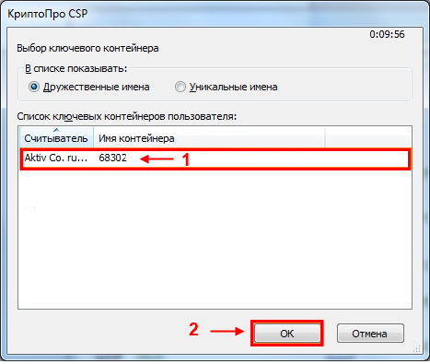

Рисунок 7. Выбор ключевого контейнера

После заполнения полей нажмите кнопку **«Далее»** (см. Рисунок 8).

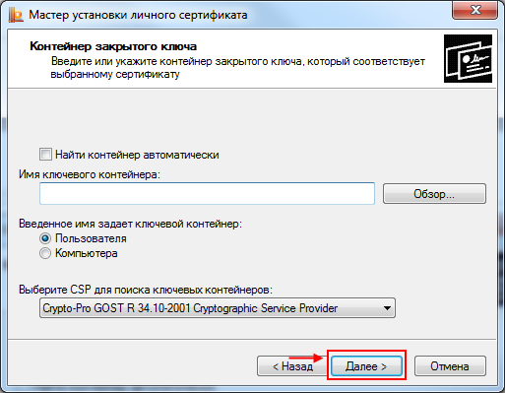

Рисунок 8. Контейнер выбран

Если на доступ к закрытому ключу установлен пароль, то система попросит ввести его (см. Рисунок 9).

1. Введите пароль;
2. Нажмите кнопку **ОК**.

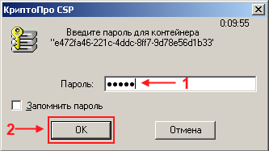

Рисунок 9. Ввод пароля

Система отобразит окно **«Хранилище сертификатов»** (см. Рисунок 10).

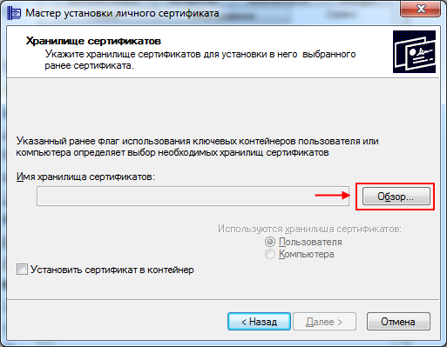

Рисунок 10. Окно «Хранилище сертификатов»

С помощью кнопки «**Обзор»** выберите хранилище «**Личное»** и нажмите кнопку **«ОК»** (см. рисунок 11).

Сертификат будет установлен в хранилище **Текущий пользователь/Личные** или **Локальный компьютер/Личные** в зависимости от значения переключателя **Пользователь/Компьютер**.

Изменить значение переключателя **Пользователь/Компьютер** нельзя, оно определяется расположением контейнера закрытого ключа (см. предыдущий пункт).

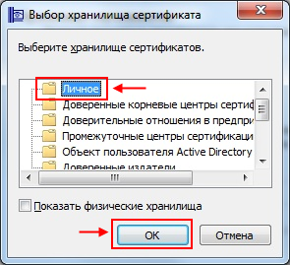

Рисунок 11. Выбор хранилища сертификатов

Запишите сертификат в ключевой контейнер для удобства поиска сертификата при переносе контейнера на другой компьютер.

Для этого служит опция **«Установить сертификат в контейнер»** (см. Рисунок 12).

Нажмите кнопку **«Далее».**

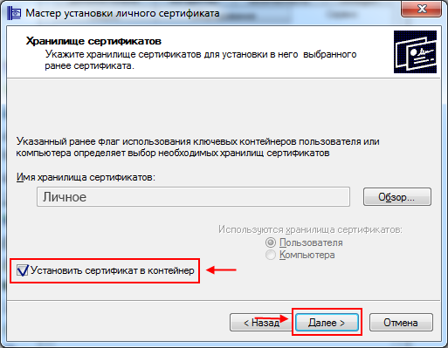

Рисунок 12. Хранилище сертификатов

После выбора хранилища система отобразит окно **«Завершение работы мастера установки личного сертификата».**

Проверьте правильность указанных данных и нажмите кнопку **Готово** (см. Рисунок 13).

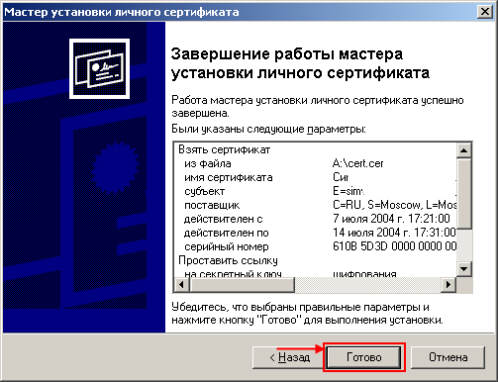

Рисунок 13. Завершение работы мастера установки личного сертификата

СКЗИ **«КриптоПро CSP»** произведет установку сертификата.

Сертификат установлен. Можно закрыть все открытые окна КриптоПро.

Если сертификат уже есть в хранилище, будет выдано предупреждение о перезаписи прежнего сертификата (см. Рисунок 14). Для перезаписи нажмите кнопку **«Да».**

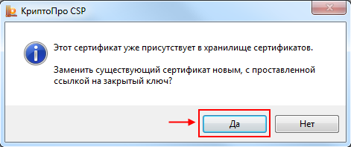

Рисунок 14. Предупреждение о перезаписи сертификата

В случае возникновения проблем Вы можете обратиться в Центр поддержки пользователей:

* по телефонам 8(800)100-70-10; +7 (499) 550-18-39 (при нахождении за пределами РФ);
* через форму обратной связи <https://gosuslugi.ru/pgu/feedback/helpdesk#_msg>;
* по электронной почте: [support@gosuslugi.ru](mailto:support@gosuslugi.ru).